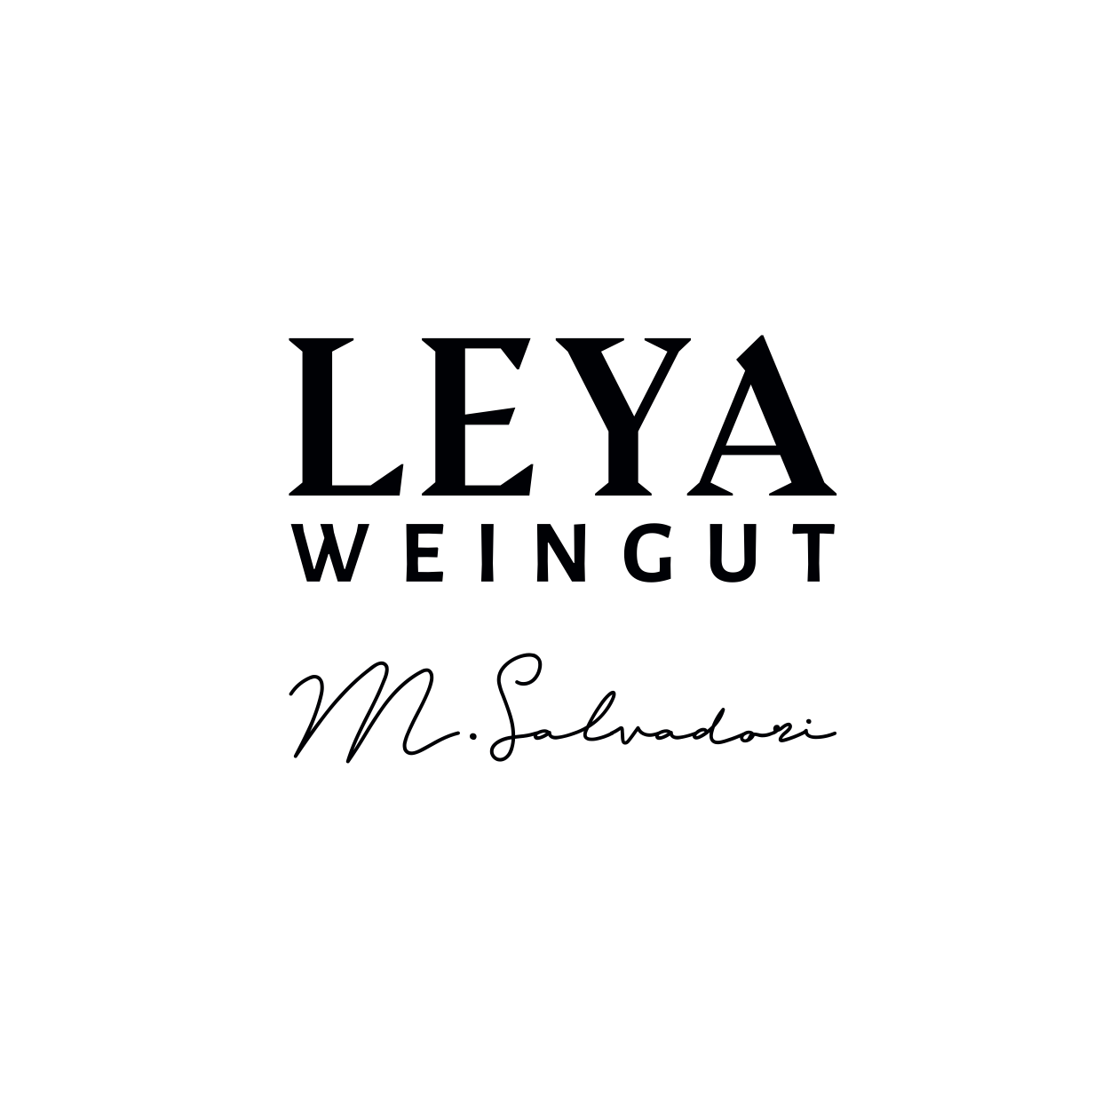
PINOT BIANCO TERLANO CLASSICO
Pinot Bianco Terlano Classico Alto Adige d.o.c.
Vitigni: 100% Pinot Bianco.
Zona: all’interno della zona Classica del comune di Terlano a 265 metri s.l.m.
Vigneto: Guyot, 7500 ceppi/ha di 25 anni di età.
Vendemmia: manuale all’inizio di settembre, pressatura a grappolo intero e successiva sedimentazione statica a freddo per 24 ore.
Fermentazione: 70% in legno usato e 30% in acciaio con lieviti selezionati e Pied de cuve ottenuto con lieviti indigeni selezionati dalla vigna.
Affinamento: 70% in Tonneaux e 30% in acciaio per 9 mesi sulle fecce fini e frequenti batonnage.

